Les schémas par projection axonométrique et oblique

Voici un organigramme de différents types de projections
pouvant être utilisés lorsqu’on dessine un schéma.

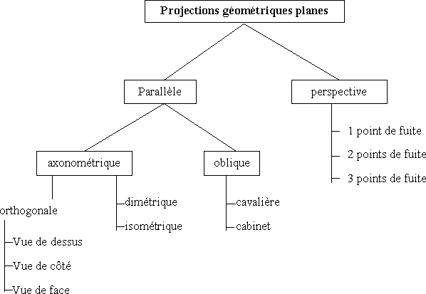

Source de l’organigramme et des schémas : http://rvirtual.free.fr/programmation/OpenGl/Sdin/c1106.htm
La projection orthogonale

La projection orthogonale est souvent utilisée. Elle consiste en trois vues d’un objet, pour en saisir les faces. Sur chacune des faces, on retrouvera les formes de ce qu’on y voit. On dessinera ainsi une première face. Après avoir tourné l’objet de 90 degrés, on dessinera l’autre face. En troisième, on dessinera l’objet, lorsqu’observé d’en haut.

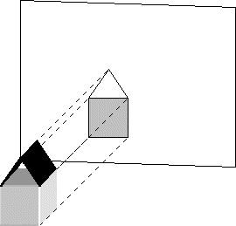
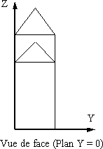

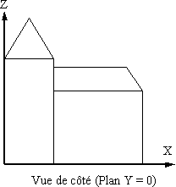

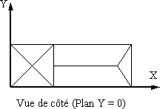

Source de l’organigramme et des schémas : http://rvirtual.free.fr/programmation/OpenGl/Sdin/c1106.htm

La projection oblique

La projection oblique permet d’avoir une vision 3 dimensions de l’objet même si dessiné sur un plan, soit sur deux dimensions. L’illusion est créée en reproduisant l’objet alors qu’on l’observe dans un angle qui permet d’en observer 3 faces. Ici, les faces sont toutes visibles par transparence afin d’illustrer le concept. Seules les faces hachurées apparaîtraient dans un dessin utilisant cette projection.
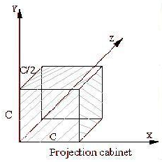
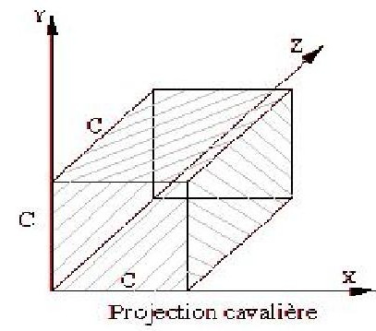

Sources de l’organigramme et des schémas : http://rvirtual.free.fr/programmation/OpenGl/Sdin/c1106.htm

On peut noter que la projection cavalière respecte la longueur réelle sur les trois plans. Cette représentation, quoique pratique lorsqu’on veut obtenir les vraies longueurs rapidement, offre une perspective moins représentative de l’objet puisque, à nos yeux, plus c’est loin, plus ça nous paraît petit. L’illusion est si forte qu’il faut même prendre une règle et mesurer pour se rendre compte que les côtés ont tous la même longueur. Dans la représentation cavalière ci-haut, tous les côtés du cube ont environ 2,5 cm.
Dans la projection cabinet, on crée une meilleure illusion en divisant par deux, les longueurs qui s’éloignent de l’observateur. Bien que moins pratique pour rapidement connaître les vraies proportions, l’œil y trouve une représentation plus fidèle de l’objet. Dans la représentation cabinet, la profondeur du cube approche 1,25 cm. Ce dernier ressemble davantage à un cube alors que le premier, dans la représentation cavalière, donne une impression de prisme rectangulaire.

